6e année du primaire

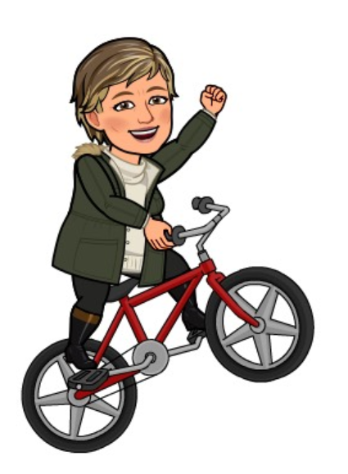Semaine du 20 avril 2020

1. Français

Les super-héros à la rescousse – suite

Consignes à l’élève

* Va sur l’application La Constellation de l’Ours et continue le défi débuté la semaine dernière.
* N’oublie pas de faire ta révision et ta correction. (voir les documents en Annexe 1.1 Code de révision, 1.2 Code de correction, 1.3 Codes pour les élèves à l’ordi).

Matériel requis

* Une feuille et un crayon.
* Reliure orange et agenda.
* Dictionnaire ou autre outil de référence.
* Un ordinateur ou une tablette sur laquelle la plateforme *La Constellation de l’Ours* a été téléchargée.

<https://constellationdelours.info/>

Annexe 1.1 – Code de révision

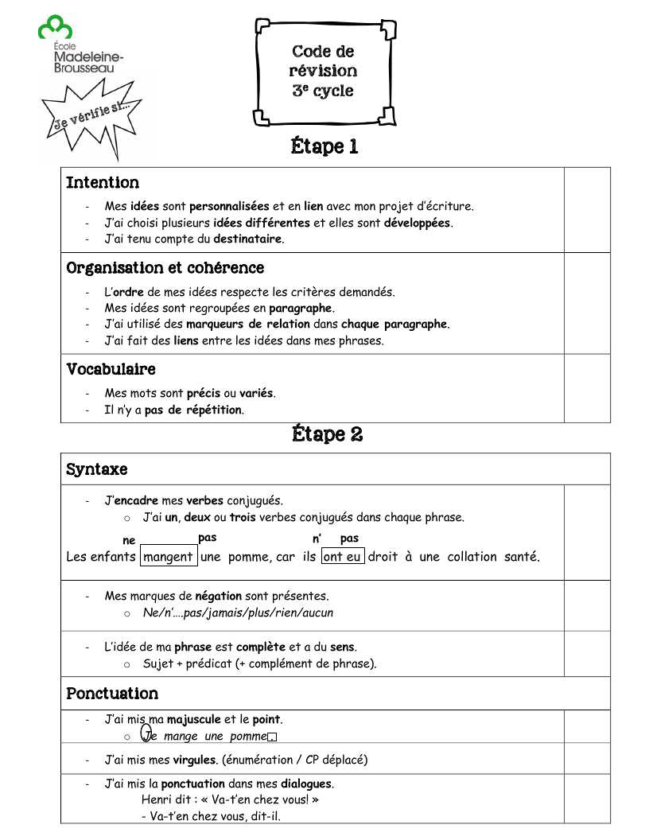

Annexe 1.2 – Code de correction

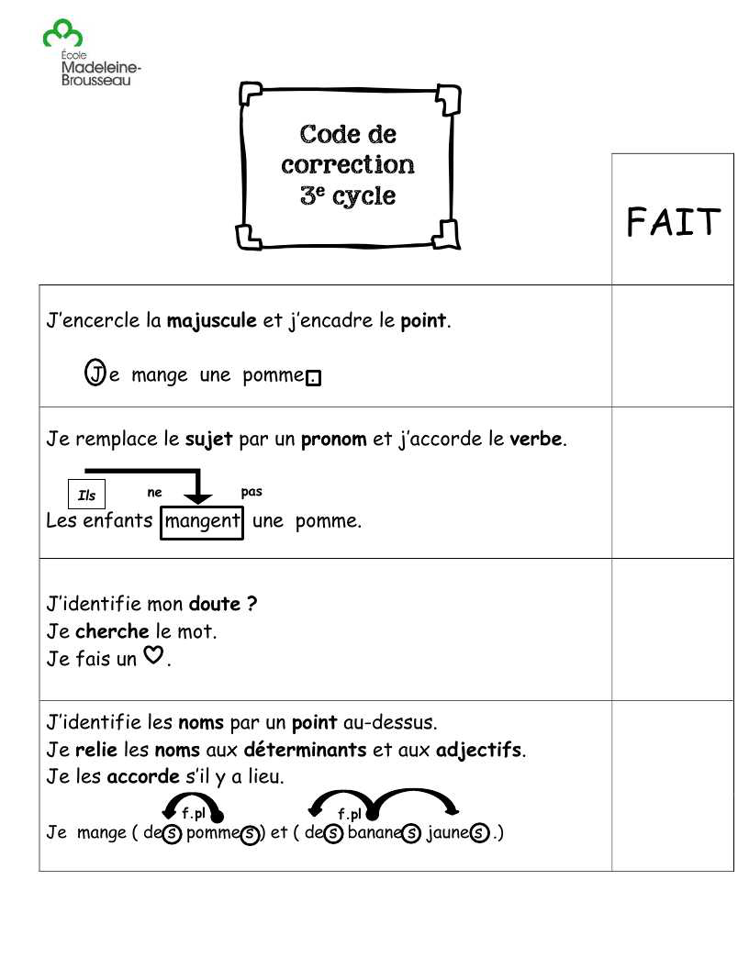

Annexe 1.3 – Codes pour les élèves à l’ordi

Code d’autocorrection à l’ordinateur 5e 6e année

 MAJUSCULES ET POINTS

1 à **2 VERBES CONJUGUÉ**(S) (*ne pas*) par phrase

FINIR= non conjugué Je finis, tu finissais = verbe conjugué

Connecteur entre deux phrases simples (et, ou, mais, lorsque, parce que, si, quand,

que, qui)

Le ou les SUJETS du verbe conjugué

***Qui est-ce qui fait l’action? OU Qu’est-ce qui fait l’action?***

 Ex : Les chiens mang**ent** leur nourriture.

 Les groupes du nom (GN) au singulier ou au pluriel (déterminant+ nom + adjectif(s)) Les petits cahiers noirs OU le petit cahier noir

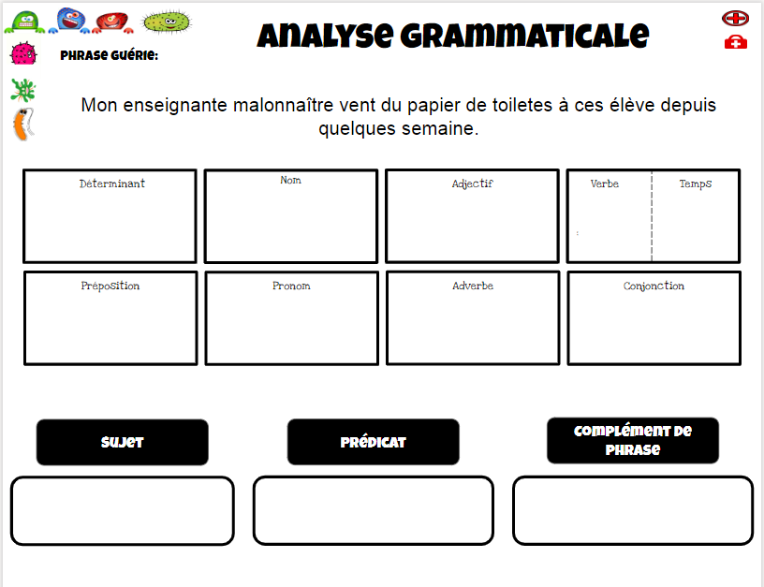

Annexe 1.4

1. Mathématique

Les dés chanceux

Consignes à l’élève

* Invite un membre de ta famille ou un ami à jouer avec toi. Utiise la plateforme *Teams* pour rejoindre d’autres élèves.
* À tour de rôle, lancez les dés pour obtenir **six chiffres**. Le joueur place les chiffres dans l’ordre qu’il veut pour former un nombre, **le plus grand possible**, qui possède l’une des caractéristiques recherchées. Puis, il inscrit ce nombre sur la ligne correspondante du plateau de jeu.
* Si le joueur n’arrive pas à trouver un nombre qui correspond à l’une des caractéristiques recherchées, il passe son tour et fait un **X** dans une des cases inutilisées.
* **La partie est terminée** lorsque les deux joueurs ont rempli toutes leurs cases que ce soit avec un nombre ou un X.
* Les joueurs comparent alors les nombres qu’ils ont écrits pour chacune des caractéristiques, et le **joueur ayant le plus grand nombre l’encercle.** Chaque nombre encerclé donne un point au joueur. Le joueur ayant le plus de points remporte la partie.
* Réfère-toi à l’annexe 2.2 au besoin.

Matériel requis

* Le plateau de jeu qui se trouve à la page suivante.
* Six dés.
* Si tu n’as qu’un seul dé, lance-le à six reprises et note sur une feuille le résultat obtenu à chaque lancer.
* Si tu n’as pas de dés à la maison, tu peux utiliser des [dés virtuels](https://www.dejete.com/de-3d?nbde=6).
* Des feuilles et un crayon pour les traces.

|  |
| --- |
| Information aux parents  À propos de l’activité  Vous pourriez :  Demander à votre enfant d’expliquer pourquoi ce nombre possède la caractéristique recherchée;  L’encourager à utiliser l’annexe 2.2. |

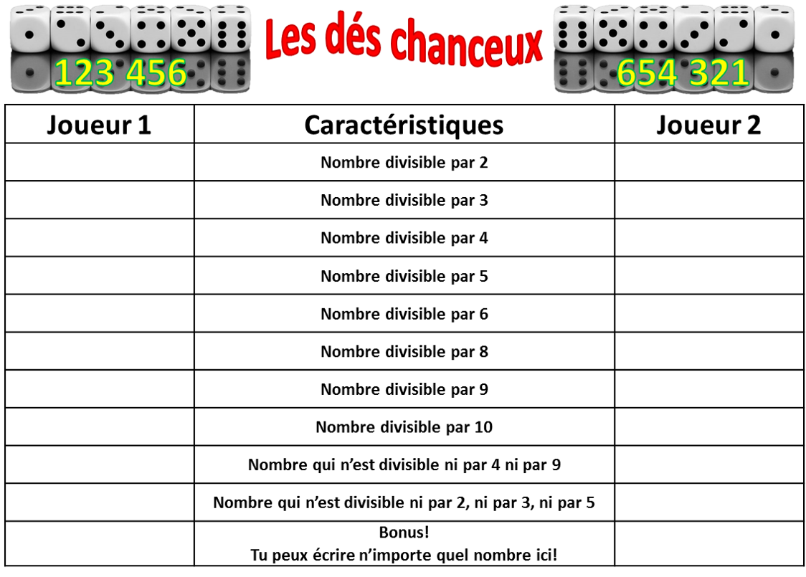Annexe 2.1 – Plateau de jeu

Annexe 2.2 – Rappel sur les caractères de divisibilité

La divisibilité veut dire « ce qui est divisible par… », **sans décimale**.

**Un nombre est divisible par :**

**2**  s’il est pair (0, 2, 4, 6, 8).

**3**  si la somme de ses chiffres est un multiple de 3.

441, 4+4+1=9 807, 8+7=15

**4**  si le nombre formé de ses deux derniers chiffres est divisible par 4 (dizaines et unités).

1528, 28= 4 x 7

**Ou** si on peut diviser ce nombre 2 fois par 2.

28 ÷ 2 = 14, 14 ÷ 2 = 7

**5**  si le nombre se termine par 0 ou 5.

**6**  si le nombre est divisible par 2 et 3 (faire les deux stratégies).

846 est pair

846, 8+4+6=18

**8**  si le nombre formé de ses 3 derniers chiffres est divisible par 8 (centaines, dizaines et unités).

9128, 128= 16 x 8

**Ou** si on peut diviser ce nombre 3 fois par 2.

128 ÷ 2 = 64, 64 ÷ 2 = 32, 32 ÷ 2 = 16

**9**  si la somme de ses chiffres est un multiple de 9.

1890, 1+8+9= 18

1. si le nombre se termine par 0.
2. Anglais

Random Acts of Kindness

Consignes à l’élève

There are many kind actions that can be taken every day. We call them “random acts of kindness.” Let’s find out more about them!

* Using the Bongo in the appendix, choose any line (diagonal, horizontal or vertical) of Random Acts of Kindness you would like to do this week.
* Read a few stories/blogs about kindness (see procedure below).
* Answer the following questions:
* Do you have a favourite story? Which one and why?
* Was there a funny story in the ones you read? Explain.
* When you have finished with your Random Acts of Kindness (see Bingo in the appendix), choose one and write a blog about it. Don’t include any personal details or information.
* Optional: Post your text on [this website](https://www.randomactsofkindness.org/kindness-stories/whos-your-one). Your story will be posted online after it has been reviewed by the owners of the website.

Matériel requis

* Click[https://www.randomactsofkindness.org/kindness-stories?fbclid=IwAR0Kyb1bnAPkIMwywu1bG3oqXxl6a55S4OvnZmWYM5VLrq8J1ZiR1LJKdhI](https://can01.safelinks.protection.outlook.com/?url=https%3A%2F%2Fwww.randomactsofkindness.org%2Fkindness-stories%3Ffbclid%3DIwAR0Kyb1bnAPkIMwywu1bG3oqXxl6a55S4OvnZmWYM5VLrq8J1ZiR1LJKdhI&data=02%7C01%7CMARIE-CLAUDE.GRIGNON%40csp.qc.ca%7Cab2a4e58d39a4c5d4ddd08d7e487d906%7Ce591b77473fc4f65b31584c5a74b7594%7C0%7C0%7C637229144418044549&sdata=EZWLiTIxOcofXVYQxls5SzMHCsZR2Dzt7uYeMou%2F7%2BE%3D&reserved=0), scroll down and click on Kindness stories to get inspired by other kind people.
* Click [here](https://www.randomactsofkindness.org/kindness-stories/whos-your-one) to post your own kindness story on the website.

|  |
| --- |
| Information aux parents  À propos de l’activité  Votre enfant lira un blogue sur les gestes spontanés de gentillesse et s’en inspirera pour écrire son propre billet de blogue. Il choisira d’abord des actions sur la grille de bingo fournie en annexe, écrira ensuite un billet de blogue qui détaille l’une de ces actions, puis il pourra même le publier en ligne. (Notez qu’aucune information personnelle n’est demandée pour la publication du blogue.) |

Source : Activité proposée par Lysiane Dallaire et Isabelle Giroux, respectivement enseignante-ressource et conseillère pédagogique à la Commission scolaire de la Rivière-du-Nord, Bonny-Ann Cameron, conseillère pédagogique à la Commission scolaire de la Capitale, et Dianne Elizabeth Stankiewicz, conseillère pédagogique à la Commission scolaire de la Beauce-Etchemin.

Annexe 3.1 – Random Acts of Kindness

Random Acts of Kindness bingo

(You could replace one or more by your own random act of kindness.)

|  |  |  |  |
| --- | --- | --- | --- |
| Leave a kind note for delivery drivers. | Tell each of your family members one thing you love about them. | Make your parents breakfast, lunch or dinner, and name all the foods in English for them. | Colour pictures for people you love and mail them. |
| Do your chores without being asked and without complaining. | Write encouraging messages on your sidewalks using chalk. Here is a [list](https://www.randomactsofkindness.org/kindness-quotes) of kind quotes you can use. | Learn something new. | Make a handmade card. |
| Call a grand‑parent, cousin, aunt or uncle. | Pick up one piece of trash that is on the street. | Place large signs with kind messages in your windows so people can be inspired as they drive or walk by. | Create a bookmark and place it in a book to be discovered. |
| When taking a walk, say hello to a person who is also taking a walk and wish them a good day. | Write down someone’s best qualities and give them the list. | Make a [kindness rock](https://inspirekindness.com/blog/rock-painting). | Write [kind quotes](https://www.randomactsofkindness.org/kindness-quotes) on sticky notes and place them randomly in your neighbourhood. |

1. Éducation physique et à la santé

Informe-toi sur l’alimentation et passe à l’action

Consignes à l’élève

Activité 1 : Alimentation

* Tu vas t’informer sur l’alimentation en consultant ce [document](https://docs.google.com/presentation/d/e/2PACX-1vQBfc5ijatNkQ1gAbQ2s6AFMfmbzDl_vGhb2M5xVyyZKnrfmSnMdqKHEJsc3IfOvWvEI-wgBvpm8YnX/pub?start=false&loop=false&delayms=3000&slide=id.g730db44347_0_27).
* Tu devras déterminer ensuite à quoi pourrait ressembler ton assiette équilibrée, selon ce que tu as appris.

Activité 2 : Passe à l’action

* Consulte ce [document](https://docs.google.com/presentation/d/e/2PACX-1vQlftRXVGDzYvYzNq2egYKjJhtrm0uoOF4qinrcFOKGb5clakqOBRYQNsypVRQXCetNdb-0Sl5gMesb/pub?start=false&loop=false&delayms=3000&slide=id.g73080c190c_0_78) pour connaître les défis.
* Utilise une craie ou du ruban électrique pour fabriquer l’échelle d’agilité avec laquelle tu relèveras les défis.

Matériel requis

* Craie ou ruban électrique.

|  |
| --- |
| Information aux parents  À propos de l’activité  Votre enfant s’exercera à :  S’informer sur l’alimentation ;  Expérimenter des actions dans l’échelle d’agilité.  Vous pourriez :  Soutenir l’apprentissage de votre enfant en le questionnant sur ce qu’il a appris à propos de l’alimentation ;  Faire les activités avec lui, ou alterner l’accompagnement et l’autonomie, selon l’activité. |

1. Musique

Je joue au bruiteur

Consignes à l’élève

**Si tu as réalisé le défi d’Amélie, tu peux relever celui-ci :**

* Jouer le rôle du bruiteur au cours d’un extrait de dessin animé (voir le document en annexe).

Matériel requis

* Divers objets du quotidien.
* Instruments de musique, si tu en as sous la main.
* Lecteur DVD ou téléviseur.

|  |
| --- |
| Information aux parents  À propos de l’activité  Votre enfant s’exercera à :  Faire la sonorisation d’un extrait de dessin animé en utilisant certains des objets qui l’entourent.  Vous pourriez :  Participer à l’activité avec votre jeune en suivant ses consignes. |

Annexe 5.1 – Je joue au bruiteur

**Proposition de création**

Le **bruiteur** est la personne chargée d’imiter, par divers procédés, les bruits de la vie quotidienne pour une émission, un film ou un spectacle.

* Choisis un extrait de dessin animé, sur DVD ou à la télévision.
* Ferme le son de ton appareil.
* Durant quelques minutes, tu deviens le bruiteur du dessin animé.

**Recherche d’idées**

* Regarde quelques parties du dessin animé choisi et détermine l’extrait qui t’inspire le plus.
* Fouille dans la maison et trouve plusieurs objets avec lesquels tu peux imiter des bruits (par exemple, une cuillère de bois avec laquelle frapper pour imiter une porte qui ferme, un contenant en plastique sur lequel taper pour imiter des pas).
* Fais aussi des essais avec ta voix pour imiter des bruits d’animaux ou d’autres sons.
* Si tu disposes d’un instrument de musique, fais des essais avec la hauteur des sons (aigus, moyens, graves), les nuances (fort, moyen, doux), les sons ascendants et descendants.

**Étapes de la réalisation**

* Place les objets dont tu as besoin pour le bruitage de façon qu’ils soient faciles à atteindre.
* Choisis un extrait d’environ cinq minutes.
* Répète l’enchaînement des sons sans le dessin animé.
* Répète quelques fois avec le dessin animé en respectant le tempo (vitesse), les nuances (volume du son) et les caractères associés aux personnages et aux actions.
* Présente le dessin animé accompagné de ton bruitage aux membres de ta famille.

**Si tu veux allez plus loin…**

* Fais collaborer tes frères et sœurs et deviens le « chef d’orchestre » du bruitage!
* Sur un instrument de musique que tu connais, compose une courte mélodie qui servira d’introduction ou de finale à ta présentation.

1. Éthique et culture religieuse

C’est quoi, vivre ensemble?

Consignes à l’élève

* Après avoir visionné la vidéo, tu pourras discuter des questions suivantes avec des amis :
* *Crois-tu avoir des préjugés envers les gens qui viennent d’autres pays?*
* *Crois-tu être assez ouvert face aux gens différents, comme les personnes en situation de handicap, les nouveaux arrivants, etc.?*
* *Crois-tu que les adultes sont plus tolérants que les enfants à l’égard de la différence? Pourquoi?*
* *As-tu parmi tes amis de nouveaux arrivants? Connais-tu leurs coutumes, leurs valeurs?*
* *Crois*-tu que les différences peuvent être une source d’enrichissement? De quelle façon?
* Tu pourras ainsi exprimer ton point de vue et avoir une compréhension plus précise du vivre‑ensemble.

Matériel requis

* [C’est quoi, vivre ensemble?](https://youtu.be/pLDZ7dD2sLc) (YouTube – 1 jour, 1 question).

|  |
| --- |
| Information aux parents  À propos de l’activité  Votre enfant visionnera la vidéo [C’est quoi, vivre ensemble?](https://youtu.be/pLDZ7dD2sLc) et discutera avec des amis des exigences de la vie en société.  Votre enfant s’exercera à :   * Discerner les causes et les effets des préjugés et des stéréotypes présents dans la société. * Comprendre les actions ou les attitudes qui peuvent favoriser la vie en société. * Comparer des repères d’ici avec ceux d’ailleurs. * Développer sa compréhension de ce qu’est la différence.   Vous pourriez :  Aider votre enfant à nommer des attitudes et des comportements qui favorisent le vivre-ensemble. |

1. Univers social

Une fouille archéologique à la maison

Consignes à l’élève

**Cultive ton désir d’apprendre**en t’intéressant aux ressources à ta disposition qui peuvent t’aider à comprendre une réalité démographique, culturelle, économique, politique ou territoriale.

* L’étude de l’histoire est possible entre autres grâce à des documents, c’est-à-dire des traces qui apportent de l’information sur ce qui s’est passé ou la manière dont les gens vivaient à une certaine époque.
* Comme le montre la vidéo [*Les technologies qui changent notre vie*](https://www.youtube.com/watch?v=ekXNO5t5s80&feature=youtu.be), des objets simples peuvent apporter beaucoup d’informations sur la vie quotidienne des gens.
* Observe autour de toi. Quels objets t’appartenant sont représentatifs de tes occupations?

**Porte maintenant ton attention** sur les informations que peut révéler un objet du passé.

* Pars à la recherche d’un objet ancien qui se trouve chez toi (un jouet ou un objet technologique, par exemple) et qui a marqué la génération de tes parents.
* Utilise les questions proposées en annexe et réalise une enquête auprès d’un de tes parents afin de découvrir les informations sur le passé que peut révéler cet objet et les souvenirs qui y sont rattachés.
* Si tu souhaites accéder à l’activité complète, rends-toi sur le site Web du [Service national du RÉCIT de l’univers social](https://recitus.qc.ca/ressources/primaire/publication/objet-ancien) qui l’a élaborée.
* Tente de découvrir des changements, en lien avec cet objet, qui se sont produits entre le moment où il a été fabriqué et aujourd’hui.

Matériel requis

En fonction du choix des parents et de l’élève et selon la disponibilité des ressources, voici ce qui pourrait être utile :

* Matériel d’écriture (papier, carton, crayons, etc.).
* Matériel d’impression.
* Appareil numérique muni d’une connexion Internet.

Source : Activité réalisée avec la collaboration du Service national du RÉCIT de l’univers social.

Annexe 7.1 – Une fouille archéologique à la maison



|  |  |
| --- | --- |
| Quoi? | Quelle est la fonction de l’objet?  Est-ce qu’il est toujours fonctionnel?  Conservez-vous un souvenir relié à cet objet? |
| Qui? | Qui est le fabricant?  A-t-il été utilisé par plusieurs personnes? Par plusieurs générations? |
| Quand? | En quelle année approximativement a-t-il été produit?  L’objet est-il représentatif de son époque? Pourquoi? |
| Où? | Où a-t-il été produit? Où a-t-il été utilisé? |
| **Interprétation** | |
| L’objet a-t-il été remplacé par un autre plus efficace? Si oui, lequel?  Qu’est-ce qui a changé entre le moment où cet objet a été fabriqué et aujourd’hui? | |

1. Sciences et technologies et Arts

La cabane en hiver

Consignes à l’élève

* Construis avec des feuilles de carton (ou de papier) une habitation qui supportera le plus grand poids possible. Cette construction devra respecter certaines contraintes. Lis les consignes à l’annexe 3.1, intitulée *La cabane en hiver*.
* Ajoute une touche artistique à ta cabane. Tu peux faire un collage ou y aller avec ta créativité. Envoie une photo à ton enseignante !

Matériel requis

* 12 feuilles de carton (ou de papier) format lettre coupées en deux sur le sens de la largeur.
* Du ruban adhésif.
* Une paire de ciseaux.
* Un plateau ou une boîte à placer sur la construction pour y déposer des objets.
* Objets qui serviront à vérifier la solidité de la cabane (livres, roches, boîtes de conserve, etc.).

|  |
| --- |
| Information aux parents  À propos de l’activité  Vous pourriez :   * Aider votre enfant en lui proposant quelques idées, comme utiliser les feuilles de carton ou de papier de différentes manières : pliées, roulées ou empilées. Encouragez-le à solidifier sa construction en réfléchissant à des éléments de structure comme les poutres et les colonnes, et à la forme géométrique qu’il peut leur donner. Cette activité est également offerte aux enfants de la 5e année. Si vous en avez, c’est l’occasion de travailler en équipe ; * Encourager votre enfant à participer à une rencontre avec l’organisme École en réseau, où il pourra discuter de cette activité. Pour plus d’information, consultez la fiche *La cabane en hiver avec École en réseau* (annexe 2). |

Source : Activité provenant du sujet d’étude Les Constructions

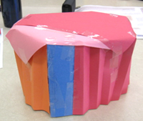Annexe 8.1 – La cabane en hiver

Consignes à l’élève

* L’hiver québécois peut nous réserver des surprises pour ce qui est des accumulations de neige. En plus du poids normal des bâtiments, nous devons tenir compte du poids de la neige, qui constitue pour eux une charge supplémentaire considérable. La construction de bâtiments très solides est donc une nécessité.
* On t’invite à découvrir ce qui rend une construction plus stable et plus résistante. Tu devras construire à l’aide de feuilles de carton (si tu n’en as pas, prends des feuilles de papier) une cabane au toit plat qui supportera le plus grand poids possible. Cette construction doit être stable et solide pour ne pas s’effondrer.

À toi de relever le défi!

Construis une cabane

* Fabrique une cabane, avec un toit plat et un espace habitable à l’intérieur, d’une hauteur maximale d’une demi-feuille format lettre.
* Utilise le matériel suivant :
* 12 feuilles de carton ou de papier (format lettre coupées en deux), donc 24 demi-feuilles.
* Du ruban adhésif.
* Une paire de ciseaux.
* Des objets qui serviront à vérifier la solidité de la cabane (livres, roches, etc.).
* Un plateau où seront déposés les objets sur la cabane.
* Réfléchis à la façon d’utiliser les feuilles de carton ou de papier pour obtenir une construction rigide qui supporte des poids (charges). Comment vas-tu construire les murs? Le toit? Comment vas-tu aménager l’intérieur de ta cabane?

Vérifie la stabilité et la résistance

* Tu as terminé ta cabane? Il est temps de procéder aux tests de stabilité et de résistance.
* Dépose un plateau (ou une boîte de carton) sur la cabane.
* Dépose un objet sur le plateau pour ajouter du poids à ta construction. Supporte‑t‑elle la charge? Si c’est le cas, ajoute, un à la fois, des objets jusqu’à ce qu’elle s’écroule.
* Es-tu étonné de la stabilité et de la solidité de ta cabane? Quelle partie a cédé en premier? Le toit? Les murs? Qu’est-ce qui fait la force de ta structure? Si tu devais la reconstruire, que modifierais-tu?
* Tu as la possibilité de discuter de cette activité. Pour plus d’information, lis les consignes fournies dans la fiche *La cabane en hiver avec École en réseau* (annexe 2).

Améliore l’esthétique de ta cabane

* Pour nous donner envie d’aller déguster les mets de ta cabane, rends-la attrayante. Pense à tout ce qu’on retrouve à la cabane à sucre.

Annexe 8.2 – La cabane en hiver avec École en réseau

* As-tu le goût de participer à une discussion sur l’activité *La cabane en hiver*?
* Cet échange va avoir lieu sur Via, une plateforme Web où on peut interagir en direct à l’aide d’un microphone, d’une caméra et d’un outil d’écriture.
* Si tu veux enrichir la discussion, prends une photo de ta cabane construite et une autre lorsqu’elle se sera écroulée. Dépose tes photos, dès que possible, sur le [mur de photos](https://fr.padlet.com/marieclaudenicole/macabaneenhiver). Ainsi, tu pourras partager ton expérience avec les autres participants.

Information sur la rencontre *La cabane en hiver avec École en réseau*

* Cette rencontre aura lieu le 24 avril à compter de 10 h 30.
* Pour t’y joindre, tu dois d’abord t’assurer que tu as les bons outils. Pour des conseils pratiques sur la connexion à une activité Via, clique sur l’hyperlien [Conseils pratiques.](https://eer.qc.ca/jumelage/ma-cabane-en-hiver-avec-ecole-en-reseau)
* Quand le moment sera venu (le 24 avril, un peu avant 10 h 30), clique sur l’hyperlien <https://via.eer.qc.ca/cabanehiver> pour participer à la rencontre.

